**Відділ освіти Козівської районної державної адміністрації**

**Козівський районний будинок дитячої та юнацької творчості**

**Методична розробка**

**Літературно-краєзнавча робота в будинку дитячої та юнацької творчості**

**Підготувала:**

**Ляхович Леся Михайлівна**

**керівник літературно -**

**краєзнавчого гуртка**

**Козова 2012**

**Зміст**

Вступ

1.Організація, зміст і форми робіт з вихованцями літературно-краєзнавчого гуртка.

2. Краєзнавчо-народознавча та пошуково-дослідницька робота по вивченню творчого доробку та життєвого шляху нашого земляка Тимотея Бордуляка священика, письменника, вчителя, кращого сина нашого краю.

3. Вивчення і дослідження історико-культурного та природного надбання у селах нашого краю.

4.Відродження забутих сторінок історії рідного краю.

5. Розробка екскурсійного маршруту до місць проживання Тимотея Бордуляка.

6. Усний літературний журнал «Великому поетові, добрій людині»

7. Конспект заняття « Любов до Бога й України» - ознайомлення з життєвим і творчим шляхом Павла Штокалка».

8. Конспект заняття «Подорож літературною картою Козівщини»

9. Лірика Ганни Назарків

10. Висновки

11. Література

12. Додатки

Вступ

В умовах формування України як суверенної самостійної держави у педагогіці посилився інтерес до історичного аспекту суспільного розвитку. Вивчення й теоретичне узагальнення того цінного, що створили митці минулого.

Важливе місце у вирішенні цього завдання посідає краєзнавство як основа народознавчої роботи, та туризм та екскурсії як головні засоби активного пізнання рідного краю і своєї держави. Давнім і дійовим засобом морально-емоційного впливу на людину є література, за допомогою якої можна виражати думки, почуття і надії людей, передавати їх життєвий досвід. Тому, найважливішим напрямом літературного краєзнавства є вивчення місцевої художньої літератури. Художнє слово значуща і може, найвагоміша частка людської пам’яті. З неї утворюються традиції, а там де вони живучі, минуле органічно входить і вростає в сучасне, і звісно у майбутнє.

Нам варто пам’ятати, що той, хто не знає свого минулого-не вартий майбутнього. Спробуймо на хвилинку задуматись над минулим, і в нашій уяві оживуть тривожні та героїчні сторінки історії. Перед нами постануть образи талановитих, мудрих, досвідчених людей, які понад усе любили свій край.

Участь гуртківців у пошукових експедиціях допомагає більше дізнатися про історію свого краю, дослідити творчий доробок та життєвий шлях тих наших земляків, які цю історію творили.

Адже Козівщина багата і дуже цікава в краєзнавчо-народознавчому дослідженні. Наш край славиться своїм героїчним минулим, своїми звичаями, але найбільше своєю культурою. Щедра Козівська земля дала світові багато видатних людей, таких як письменники : Богдан Мазепа, Тимофій Бордуляк, Іванна Блажкевич, Павло Думка, Тетяна Федорів, Володимир Вихрущ, Олесь Герета, національні герої Володимир Герета, Лев Зацний, Михайло Солтис.

У літературно-краєзнавчому гуртку об’єднані діти, які зацікавлені історією сивої давнини, проблемами сьогодення.

Головним завданням для гуртківців було глибше пізнати історію свого краю, щоб зберегти й передати нащадкам усі ті кращі надбання національної культури, що були виплекані протягом століть українським народом. Бо молодь не має права забувати свою історію, традиції свого народу.

На заняттях гуртківці намітили перед собою ціль, поставили конкретні завдання, зокрема, збір і вивчення матеріалів про письменників, які жили і працювали на теренах Козівщини.

Щедра, плодоносна Козівська земля, як зерна зростають з благодатної ниви, так зростають, плекаються на ній справжні таланти. Імена їх не підвладні всемогутньому часу, бо усією творчістю, усім своїм життям утверджували вони велич народу, оспівували серце народу. До когорти таких митців належить і український письменник Тимофій Гнатович Бордуляк.

Народився він в сім’ї бідного селянина 2 лютого 1863 року в селі Бордуляки (Станіславчик - стара назва села), Бродівського району, Львівської області. Дістав добру освіту - після початкової школи , вчився в українській гімназії у Львові, далі в духовній семінарії на богословському факультеті Львівського університету, який закінчив в 1889 році. Вільно володів багатьма мовами, що дало йому змогу широко ознайомитися в оригіналах з творами світової класики. Вчителював у селах Галичини, був священиком, зокрема в селі Городище Зборівського району і з 1897 року у Великому Ходачкові Козівського району.

Літературну творчість почав на межі 80-90-х років 19 століття перекладами творів Івана Тургенєва, Федора Достоєвського, Генріха Гейне, Г.Сенкевича. Згодом став писати оповідання з селянського життя. З 1891 по 1898 роки в галицьких виданнях з’явилося 22 оповідання Тимофія Бордуляка, які склали збірку «Ближні», Львів. 1899р. В роки першої світової війни Тимофій Бордуляк з родиною жив у селі Великий Ходачків, і разом з односельчанами переживав усі страхіття та злигодні.

Живучи в глухому закутку галицької провінції Тимофій Бордуляк поступово був відсунутий у літературному процесі на задній план і ще за життя майже забутий у своєму рідному краю.

Для підтвердження сказаного досить послатися на такий особливо яскравий факт. 31 жовтня 1929 року відзначалося 40-річчя літературної діяльності Тимофія Бордуляка, проте вшанування письменника відбулося не у Львові чи іншому західноукраїнському місті і не за участю широких кіл громадськості. А лише . як про це писалося в одній із газет «на соборчику Кізлівського деканату в селі Кальне, Козівського району. Де присутніми були тільки представники місцевого духовенства. Той «невеликий соборчик» організував для побратима по перу Тимофія Бордуляка отець Павло Штокалко і скромно відзначили ювілей. Показово і те. Що західноукраїнська літературна преса про ювілей письменника не обмовилася, за винятком згаданої скупої інформації, жодним словом. Більше того. За всі роки пансько-польської окупації твори Тимофія Бордуляка ні разу не були видані в Галичині.

В той же час в східній Україні з 1917 по 1929 роки було видано оповідання Тимофія Бордуляка 12 разів. Найбільш прикрим в усьому є те, що нові твори письменника, які збереглися в нього тільки в рукописах і над якими він працював очевидно до останніх днів свого життя, так і залишилися неопублікованими. На сьогоднішній день існує більше 50 рукописів Тимофія Бордуляка, які зберігаються в обласному державному архіві в місті Тернополі.

Провідна тема його творів безправне, злиденне життя галицького селянства. Його вкрай тяжке становище, страшенна темнота. Затурканість і майже первісна забобонність.

Тимотей Бордуляк змалював панораму народного життя того часу. Герої оповідань письменника-це здебільшого селянська сірома, безземельні халупники, наймити , за долю яких він щиро вболівав. У Великому Ходачкові добре пам’ятають Тимофія Гнатовича Бордуляка, охоче про нього розповідають. П.В.Филипович пригадує, як за межу посварилися його батько і дядько, їх чвари відображено у творі «За межу». Письменник любив пішки ходити за село. Де працювали люди. Він часто наперед заповідав. Що буде з ними пекти бараболю. Вмощувався біля вогнища, а його обступали дорослі і малі. Так народжувалися задуми, сюжети творів.

Особливо скрушними були чутки про емігрантів. Багато знедолених з Великого Ходачкова, їх поневіряння в дорозі і в чужій країні й лягли в основу оповідання «Іван-бразилієць». У ньому письменник викриває брехливі вигадки про райське життя за океаном.

У Великому Ходачкові Тимофій Бордуляк написав твори «Татари», «Варочка», «Вістка», «Передновок», «Обжинки» та інші. Від побутових епізодів і сцен письменник переходив до гострих соціальних питань, багато перекладав. Письменник по праву ввійшов і історію української літератури як співець західноукраїнського села. Як талановитий письменник-реаліст. Що глибоко співчував трудящим, болів їх болями і палко мріяв про краще життя для народу. Твори класиків української літератури і серед них оповідання Тимофія Бордуляка, ще довго нагадуватимуть нащадкам, про ті жахливі часи, коли син не міг дати вмираючому з голоду батькові кусень звичайного житнього «разового хліба». Нам постійно треба пам’ятати такі слова. Щоб наполегливіше боротися за щасливе завтра. Ніколи не треба забувати про те. Яким нестерпно тяжким і стражденним було життя нашого народу у не так далекому минулому. У зв’язку із 100-річчям від дня народження Тимофія Гнатовича Бордуляка місцевій середній школі було присвоєно його ім’я. Пам’ятають письменника не тільки у Великому Ходачкові, так у Станіславчику, де він здобув початкову освіту його іменем також назвали школу. А в Утіховичах , де спочатку працював священиком, у 2000-му році встановили пам’ятну таблицю.

Професор греко-католицької академії імені Йосипа Сліпого , лауреат премії братів Лепких п. Осип Петраш згадав. Що письменник підтримував студентів у боротьбі за те, щоб Львівський університет був українським. Пояснив. Що його твори просто не могли друкуватись у царській Росії - надто сильним був у них дух патріотизму. Надто гострий погляд на окупантів.

Коли помер письменник . все село проводжало його в останню дорогу. Було це в жовтні 1936 року.

**Висновки.**

Глибше пізнати, оберігати і вміло використовувати багатства рідного краю

Юним краєзнавцям шкіл району, області досліджувати і розробляти нові маршрути, щоб більше дізнатися про наші села, людей, про їхню історію і минуле.

Продовжити роботу консультаційного пункту « На допомогу педагогу -виховнику».

Забезпечувати позаурочний та позашкільний виховний процес необхідними методичними матеріалами, інструкціями, зразками карт.

Продовжувати творчу співпрацю з науковими установами, що займаються справою вивчення та дослідження історії рідного краю, першоджерел і витоків духовних надбань українського народу.

З метою активізації туристсько-краєзнавчої роботи та підняття її престижу організовувати районні туристсько-краєзнавчі заходи. Та брати активну участь в обласних, всеукраїнських. Міжнародних акціях туристсько-краєзнавчого спрямування.

***Екскурсійна мандрівка***

***в село Великий Ходачків Козівського району Тернопільської області***

**«*Місцями життя і творчості нашого славного земляка, письменника Тимотея Бордуляка***

**План проведення екскурсії**

**Тема:** Вивчення і дослідження історико-культурного надбання у селах нашого краю.

**Мета:** глибше пізнати. Оберігати і вміло використовувати багатства рідного краю, досліджувати і розробляти нові маршрути, щоб більше дізнатися про наші села, людей, їхню історію і минуле.

**Спорядження**. Олівці, блокноти, фотоапарати, медична аптечка.

**Вікова категорія.** Учні 5-9 класів, члени гуртка в складі 18 чол.

**Сезонність** (для дітей) – весна, літо, осінь.

Підготовка керівника гуртка до екскурсії.

Визначити маршрут екскурсії, розробити схему маршруту(додається), вивчити його складові.

Заздалегідь підібрана та опрацьована довідкова література.

Підготовка гуртківців до екскурсії.

Перед екскурсією керівник групи ознайомлює вихованців з метою. Планом і маршрутом. Маршрут: Козова - Великий Ходачків

Ознайомлення з правилами поведінки під час екскурсії, дотримання правил безпеки під час переїзду та пішої екскурсії.

Розподіл обов’язків: групу розділено на дві підгрупи по 9 чоловік, вибрано командирів підгруп; фотографи - 2 чоловіки, відповідальні за аптечку – 2 чоловіки, відповідальні за групове спорядження – 3 чоловіки.

Харчування під час екскурсії. Дотримання санітарії на привалах: чергові - 3 гуртківці.

1. Проведення екскурсії

Маршрут : Козова – Плотича - Городище - Великий Ходачків.

Керівник групи. Щоб збагнути дух величі слова, поетичної музи геніального сина українського народу, письменника Тимотея Гнатовича Бордуляка, гуртківці літературно-краєзнавчого гуртка вирішили побувати у селі Великий Ходачків, щоб на власні очі побачити місця де провів тридцять років свого життя відомий письменник Тимотей Гнатович Бордуляк.

На одному із занять гуртківці розробили схему маршруту Козова - Великий Ходачків – Козова. Наша туристська група складалася із 20 чоловік. Керівники групи : Ляхович Л.М., Гунько О.Є.. Наша екскурсія починається при в’їзді в село В.Ходачків. Село лежить за 16 км на південний захід від Тернополя. Великий Ходачків – одно з групи спольщених сіл, до якого належали ще : Забойки, Почапинці, Драганівка і Янівка. В селі є сільська рада, належить село до Козівського району. Тут живуть в більшості лемки, переселенці з Лемківщини на місце виселених поляків.

Під’їхавши автобусом, ми побачили, що село велике, впорядковане, головна вулиця простягнулася вздовж шляху. Довгою стрічкою тягнеться вулиця Колесантівка. Та ось під гострим кутом підходять до неї Відтолоки. Через видолинок маленьким острівцем здіймається вулиця Погурок, за ним – Довга. З боку поля їх прикриває Деренівка, а там Руська. Циганська (тепер Бордуляка), Мазурівка (тепер Карпенка).

В центрі села на чорному постаменті погруддя В.А.Чалдаєву - Герою Радянського Союзу. Біля постаменту завжди стоять квіти.

Через дорогу, поблизу стародавнього костьолу, довга й широка смуга землі, оточена огорожею і засіяна квітами. То братська могила жертв фашистського злочину 15 квітня 1944 року. Вінчає могилу чорна мармурова плита із зображенням квітки-безсмертника і написом : « На цьому місці поховано більше 300 чоловік, розстріляних німецько-фашистськими загарбниками в 1944 році. Вічна їм слава».

Учні місцевої школи доглядають ту могилу. Тут ми зупиняємось, покладаємо квіти до могили. Продовжуючи свою екскурсію, ми прибуваємо в місцеву школу І-ІІІ ст., де на нас чекали. Директор школи Гавришко О.Б. організувала теплу зустріч. А вчителі української мови і літератури Бобко М.І та Кравець М.Й. зробили цікавий огляд життєвого шляху та літературної спадщини письменника-земляка.

Гуртківці мали змогу оглянути зібрані у школі матеріали, що стосуються творчості Тимотея Бордуляка, подивитися чудові ілюстрації до його творів, намальовані вчителем мистецтвознавства Гавришком Ю.Д. Такі малюнки мали б прикрасити нове зібрання творів письменника Т.Г.Бордуляка. На жаль, на сьогодні друкованих видань цього талановитого письменника дуже мало. А він ще порівняно не так давно служив священиком у тій самій церкві, що і зараз стоїть у Великому Ходачкові, ще зберігся будинок, у якому жив письменник. На подвір’ї над ставком ще ростуть старезні груші – велетні, посаджені Тимотеєм Гнатовичем. Вони дотепер щороку плодоносять.

Ми дізналися, що наймолодша дочка письменника – Наталя, працювала вчителем у школі, до якої і тепер бігає ходачківська дітвора.

Побували наші учні біля пам’ятника письменнику, а потім помолилися біля його могили, що на старому цвинтарі. Серед тернових заростей над кам’яним склепом здійнялася біла мармурова плита з написом: «Тимотей Гнатович Бордуляк - український письменник».

Всі учасники екскурсії були задоволені поїздкою. Діти назавжди запам’ятали почуте і побачене у Великому Ходачкові. Той осінній день видався на диво теплим і погожим, то можна зробити висновок, що наша екскурсія вдалася на славу. А щоб ім’я Т.Г. Бордуляка не було для них іменем маловідомого письменника, у гуртківців виникло бажання глибше познайомитися з творами священика і вчителя. Гуртківці зібрали краєзнавчий матеріал про письменника, систематизували, впорядкували і підготували усний літературний журнал «Великому поетові, добрій людині» про життєвий і творчий шлях Тимотея Бордуляка, з яким виступили у районній бібліотеці переш учнями Козівської школи І-ІІІ ст. №1.

Бордулякові стежки проляжуть через серця тих, хто хоч раз відвідав землю, де жив великий майстер слова і добрий чоловік.

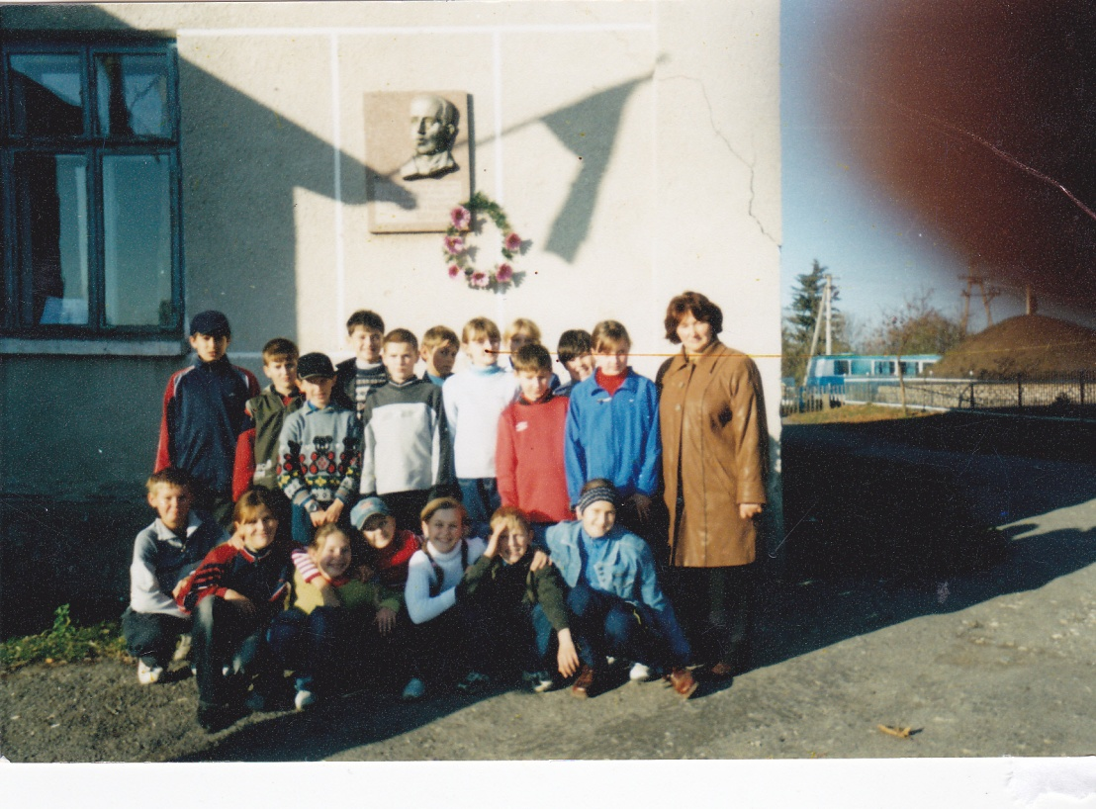

**Вихованці літературно-краєзнавчого гуртка під час екскурсійної мандрівки в село В.Ходачків побували біля будинку , де жив і працював**

**наш славний земляк Тимотей Гнатович Бордуляк**

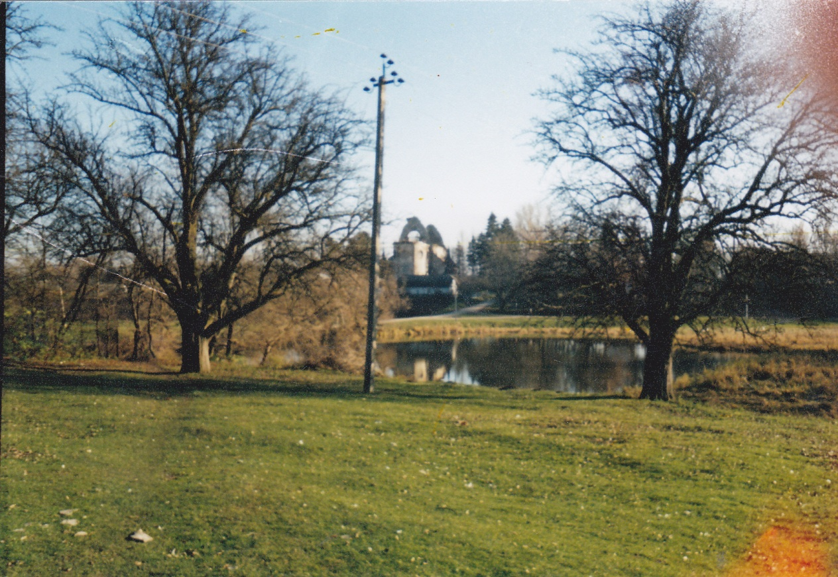

**На подвір’ї над ставком ще ростуть старезні груші – велетні, посаджені Тимотеєм Гнатовичем.**

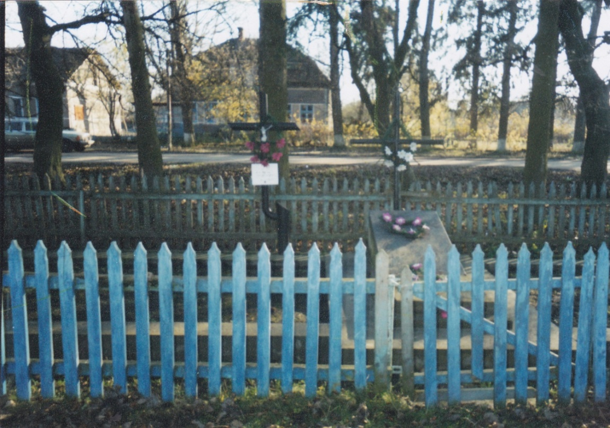

**Братська могила жертв фашистського злочину 15 квітня 1944 року.**

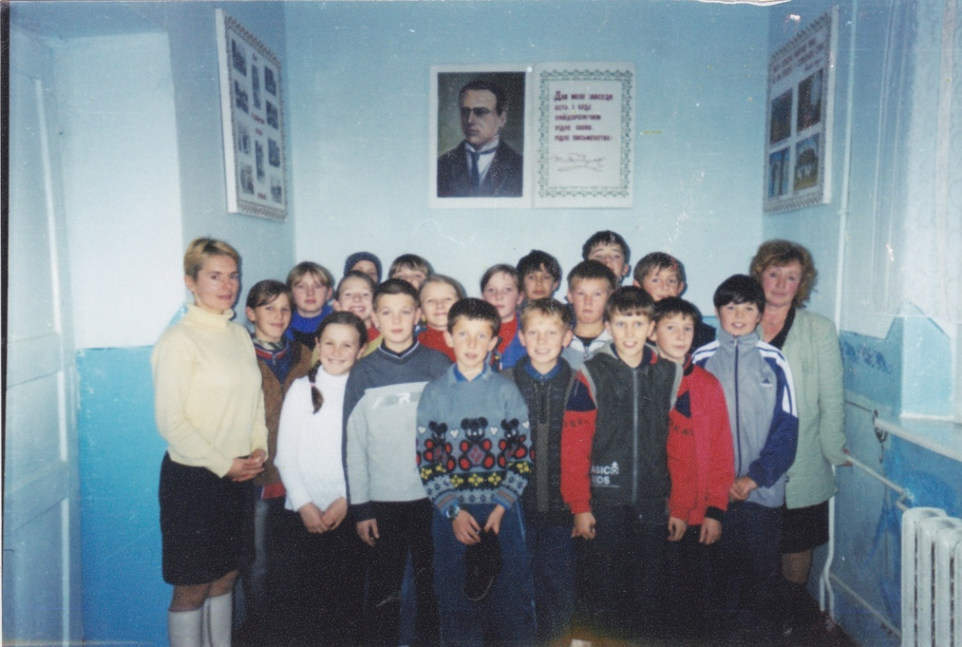

**Вихованці у місцевій школі,в якій ознайомилися з краєзнавчими матеріалами про письменника-земляка**

**Усний літературний журнал**

**Тема: «Великому поетові, добрій людині»**

**Мета:**

**Навчальна.** Познайомити гуртківців з творчістю українського письменника,який працював та проживав у селі Великий Ходачків на Козівщині.

**Розвиваюча.** Поглибити знання вихованців про літературну творчість українських письменників нашого краю.

**Виховна.** Прищеплювати любов до рідного слова, літератури, почуття любові і гордості до України, повагу і шану до народу за творчі здобутки українських митців.

**Обладнання**. Портрет письменника, книжкові виставки художньої літератури.

**Керівник гуртка.** Наш край дуже багатий на таланти. Яку б галузь культури ми не взяли, то, як високі зорі , яскраво світять на її небесному тлі імена славетної співачки Соломії Крушельницької і режисера Леся Курбаса, художників братів Байчуків і Якова Гніздовського, письменників Маркіяна Шашкевича, Богдана Лепкого, Іванни Блажкевич, Тимотея Бордуляка.

Земле подільська, покутська, прикарпатська! Є у тебе поети, співці, вони віддали тобі свій хист. Тебе бив своїми могутніми крилами розпуки Стефаник, чайкою квилів він над твоїм нещастям у похмурі дні осені. Краплю сили, щоб в «бою міцніше стояти» , брав великий Каменяр. Зривав гілку із барвистих лук Черемшина, розсипав перли свого таланту неповторний Мартович.

А ще був один співець, який писав про твоє горе і нещастя, а з уст його ніколи не сходила усмішка, бо він вірив у світле майбутнє. Це – Тимотей Гнатович Бордуляк, 142 – річницю від дня народження ми відзначали. «Середнього росту, худорлявий, скромно одягнений. Зовні непоказний, не дуже охочий до розмови, але коли говорив, то тепло душі цієї людини так виливалося у її мові»

Жили і живуть на Козівщині , писали і пишуть свої твори письменники Іванна Блажкевич, Павло Думка, Тетяна Федорів, Григорій Сім’я, Володимир Вихрущ, Марія Літковець, Ярослав Тучапський…

Сьогодні наш журнал складається з 3-х сторінок які будуть присвячені творчості українського письменника Тимофія Бордуляка:

1. Біографія
2. Спогади про Тимофія Бордуляка
3. Літературна спадщина письменника

Отже відкриваємо першу сторінку нашого журналу.

**СТОРІНКА ПЕРША.**

**БІОГРАФІЯ.**

**Читець1 .** Народився Тимофій Бордуляк 2 лютого 1863 року в селі Бордуляки Бродівського повіту (тепер району Львівської області) в сім’ї селянина. Початкову школу він закінчив у місті Станіславчик в шести кілометрах від його рідного села. Протягом 4-х років хлопець щоденно міряв шлях між селом і містечком, що пролягав через предковічний сосновий ліс. Закінчивши початкову школу, Бордуляк далі вчився у єдиній тоді на всю Галичину українській гімназії у Львові.

**Читець2.** Не маючи змоги одержувати матеріальну допомогу з дому, юнак заробляв на прожиток приватними уроками і дуже часто бідував. У гімназії Бордуляк вчився дуже добре, особливо хороші успіхи він мав з гуманітарних наук, які найбільше любив. Тут він вперше познайомився з творчістю багатьох українських письменників, але найбільше припали йому до душі твори Тараса Шевченка, Юрія Федьковича

**Читець3.**  З великим інтересом юнак вивчав мови: латинську, грецьку, німецьку, французьку, із захопленням читав (в оригіналі) твори західноєвропейських класиків, зокрема любив поезії Гейне, Ленау, Гельті

**Читець4.** Навчаючись у старших класах гімназії. Тимотей Бордуляк пробував писати вірші (мав цілий зшиток під назвою «Карміна»), але посилати їх до друку не наважувався. Гімназійні товариші довідалися про вірші і на тій підставі вважали його «великим поетом».

**Читець5**. Після закінчення гімназії Бордуляк мав бажання продовжувати освіту на філософському факультеті університету, але через скрутні матеріальні обставини, не маючи коштів для плати за навчання і на проживання, змушений був вступити до духовної семінарії. З тих же причин він потім став студентом богословського факультету Львівського університету**.**

**Читець6.** Під час навчання в університеті Бордуляк вивчає історію України, українську мову і літературу, вивчав також російську, польську, угорську та італійські мови, читав художні твори світової класики та наукові праці з питань історії літератури, літературної критики та естетики.

**Читець 7.** Закінчивши влітку 1889 року університет , Бордуляк одержав право бути священиком та учителем початкової школи і виїхав зі Львова на перше місце своєї служби в село Утіховичі Перемишлянського повіту. У квітні 1890 року перебрався в село Заставці Підгаєцького повіту, де жив до весни 1893 року. Маючи тепер більш незалежне і матеріально вигідніше становище, Бордуляк взявся до літературної праці і писав вірші, оповідання, перекладав художні твори з російської, польської, німецької, угорської мов.

**Читець 8.** У 1893 році Бордуляк переїхав на нове місце, а через 6 років перебрався у село великий Ходачків Козівського району, де жив постійно до кінця життя.

Помер письменник 16 жовтня 1936 року , на 74 році життя. Ось що писала тогочасна преса: « У п’ятницю 16 жовтня цього року у забутому подільському селі,в тихій старій приходській хаті у Великому Ходачкові Тернопільського повіту помер на 74 році життя о. Тимотей Бордуляк, один з найвизначніших, на жаль , найменш помітних українських письменників старшої генерації. Похорон почався у вівторок 20 жовтня. Серед болота та дощу великий похоронний похід опинився на місцевому цвинтарі. В осінній дощовий день на тихому сільському цвинтарі виросла нова могила.

**СТОРІНКА ДРУГА.**

**СПОГАДИ ПРО ТИМОФІЯ БОРДУЛЯКА**

**Читець1.** Зі спогадів Іванни Блажкевич:

«Жив дуже скромно, їздив завжди звичайним сільським возомі говорив при тому: « Не треба мені панської брички». Хочу ще пригадати такий епізод. В 1934 році страшна пожежа знищила до тла 200 господарств у нашому селі Денисові. Тоді Тимофій Бордуляк організував серед селян «комітет допомоги потерпілим», який на другий день після пожежі привіз у село п'ятнадцять підвід соломи, сто хлібин, яйця , п’ять центнерів пшениці.

Тимофій Бордуляк уже старенький був, але знайшов за потрібне сам приїхати і передати цю допомогу. В найтяжчі хвилини мого життя мій добрий сусід Тимотей Гнатович умів щиро поспівчувати горю, що випало на мою долю. Після трагічної загибелі моїх дочок у 1928 році Бордуляк відвідав мене без слів, із сльозами співчуття в очах довго тиснув мої руки. Розумів що супроти мого материнського горя марні всі слова втіхи.

У зв’язку з виборами у польський сенат 1930 року мене заарештували разом з шестимісячною дитиною. Одним з перших хто мене відвідав після звільнення з-під арешту був Тимофій Бордуляк. У розмові радив кріпити дух і вірити у краще завтра нашого народу.

**Читець2. Із спогадів невістки письменника Юлії:**

«Ішов до школи, простудився, дістав грип, а потім запалення легенів, пораження нирок і стовпа хребетного . Цілий рік тяжко хворів, не працював. Не раз розказував мені під час хвороби, що на старості одчув злидні молодячих літ».

**Читець3. Згадує молодша дочка Марія:**

«Коли лежав хворий, тато просив у матері: « Принеси мені польових квітів. Вони нагадують запах пшениці, журливу пісню хлібороба і волю степового вітру».

«В батька була велика бібліотека. На нещастя набій влучив якраз у книжкову шафу. Згоріли книги, листи, рукописи. Батько плакав як на похоронах найдорожчої людини»…

Читець4. З розповіді дочки Наталії:

« Хтось в роках 1928-му чи 1929-му надіслав татові збірку його оповідань, виданих на Великій Україні. Тато дуже тішився і радів, він довго ходив по кімнаті, тулив книжку до грудей і все повторював : «Мене ще не забули. Мене ще там пам’ятають». І сльози радості і вдячності блищали в його добрих очах».

**Читець5.** **Спогади Юрія Бордуляка.**

«В час вакацій він був рухливий, працював фізично, допомагав батькам, їздив по селах і збирав приказки, любив бути серед народу».

**Читець6. Зі спогадів письменника Василя Зорія:**

«Була це людина добра і чесна. Всі його дуже поважали і українці і поляки, яких у нашому селі було тоді найбільше. Радо допомагав бідним і порадами і матеріально. Про те, що він письменник ніхто і не знав, адже книжки його не друкувались зо Польщі, багато праці віддав сільській кооперації»

**Читець7.** Коли слухаєш ті спогади, то і пригадуються відомі слова Григорія Сковороди : « А мой жребій з голяками…»Бо ж усім своїм життям , своєю творчістю видатний письменник - гуманіст зв’язаний з трудовим народом.

**СТОРІНКА ТРЕТЯ**

**ЛІТЕРАТУРНА СПАДЩИНА ТИМОФІЯ БОРДУЛЯКА**

**Читець1.** Літературна спадщина Тимофія Бордуляка невелика за обсягом і нерівноцінна своїм ідейно-художнім змістом та пізнавально-естетичним значенням. Літературним покликом у письменника була проза. Він став писати оповідання з життя галицького селянства. Найбільш плідним і цінним у літературній біографії Бордуляка було десятиліття з 1890-1899р. За цей час він написав 32 оповідання та 12 перекладів з інших літератур.

**Читець2.** У 1899 році у Львові вийшла збірка оповідань Бордуляка під назвою «Ближні», а в 1903 році оповідання із цієї збірки були майже повністю перевидані в Києві під назвою «Оповідання з галицького життя» . Живучи в глухому закутку галицької провінції, Тимотей Бордуляк поступово був відсунутий у літературному процесі на задній план і ще за життя майже забутий у своєму рідному краї.

Письменник мріяв перевидати свої давні твори і опублікувати нові. Здійснити цей план йому не вдалося . Ні тоді, ні пізніше твори Бордуляка в Галичині не були видані.

**Читець3**. Провідна тема оповідань Бордуляка – безправне , злиденне життя галицького селянства, його вкрай тяжке становище, страшенна темнота, затурканість і майже первісна забобонність.

Ім’я Бордуляка - прозаїка стало відомим після появи його першого оповідання «Дай Боже, здоров’я корові»(1891р.). Просто, задушевно лагідно - ліричному тоні зобразив тут автор звичайну в кожному житті селянина - бідняка подію: халупник Матвій Бас, заробивши тяжкою працею 50 римських («цілу зиму сокирою у лісах по дебрях, коло сажнів, коло брусів надривався») купив корову.

Рік тому селянин потрапив у тяжку скруту – «треба було восени борг віддавати, податок заплатити. Одежу на зиму посправляти», і він змушений був продати корову , лишивши п’ятеро малих дітей без молока. Тепер Матвій Бас знову придбав для сім’ї годувальницю і це сповнило його серце теплою радістю, почуттям гордості і самоповаги.

Письменник надзвичайно тонко розкриває світ душевних переживань селянина та його дружини, зворушливо передає урочисто святковий настрій всієї картини вечері. Коли вся родина Матвія сідає до столу.

**Читець4.**  З образом жовніра зустрічаємося в оповіданні «Дід Макар»(1894р.). Десь скоро « по українській війні», тобто після революції 1848р. в одне галицьке село за мандрував чоловік «в білім кабаті і в синій жовнірській шапці та став найматися по господарях до роботи». Так цілий свій вік і пронаймитував жовнір Макар, а як уже став недужим навіть селянські будівлі сніпками вкривати. То мусів « вишити дві торби, вирізати палицю» і стати «громадським дідом» - жебраком.

Важче стало жити. Без власної хати і родини, прожив Макар важке трудівниче життя. Але його добре . щире серце так і лишилося співчутливим до горя - біди таких, як він сам.

**Читець5.** Дещо в іншому плані життя знедолених людей змалював Бордуляк в оповіданнях «Жебрачка»(1896р.). Основний наголос тут зроблено на відкритті лицемірної моралі панівних класів , які з презирством одверталися від народних злигоднів і в той же час хизувалися своїм народолюбством. В цьому творі письменник вдало застосував засіб зіставлення контрастних соціальних явищ для виявлення справжнього обличчя ліберально-буржуазних базік. Троє панів - чоловік, дама і панночка, оглядаючи картинну галерею, довго милувалися портретом міської бабусі-жебрачки. Розчулившись, пани прийшли до висновку, що дивлячись на цей портрет, чоловік хвилями забуває , що се полотно. І ось - ось готов сягнути до калитки, щоби всунути в ту руку милостиню, що «така картина може окрашати найсвятіші салони». Але як тільки вони вийшли на вулицю, весь цей настрій людяності в них зник. Зустрівшись у місті зі справжньою бабусею жебрачкою ( «була то та сама старуха - жебрачка. Що за модель молодому художнику») пани кинулись від неї як від чуми.

**Читець6.** Значно більше інтересу становить сильне своїм психологічним підтекстом оповідання «Вістка». Тут письменник повернувся до теми, якій він чимало присвятив у ранній період у своїй творчості - про згубний вплив цісарської армії на селянських синів. Особливо зворушливо відображено в оповіданні «Вістка» невимовне горе батьків, син яких загинув у війську при невідомих для них обставинах, - чи то муштра йому передчасно віку вкоротила. Чи може з глибокої туги за рідними він сам на себе руки наклав. Цим моментом оповідання Бордуляка певною мірою перегукується з повістю Юрія Федьковича «Штефан Славич», головний персонаж якої- жовнір Штефан, не маючи змоги далі терпіти знущання жорстокого капрала, застрелився.

**Читець7.** Про те що в зображенні народного героя художнє слово письменника з часом не ослабло, яскраво свідчить одне з кращих його оповідань «Передновок»(1911р.) Злидні, гірке бідування селянства хвилювали Бордуляка все життя.

В оповіданні «Передновок» він знову змалював страшні картини «галицького пекла». Передновок – це був найтяжчий для селянської бідноти час - останні тижні перед збиранням нового врожаю. Коли люди з дня на день перебивалися хто як міг, не маючи в хаті ані крихти хліба. Герої Бордуляка «дурили себе ріденькою кашею – водянкою», «цибулею, квасцем, лободою». « Передновок – то голод», коли старі і малі ставали схожими на ходячих мерців. Їх не радувала краса літньої ночі, вони « дивились очима тупо в землю», не знаючи, як зарадити лихові. Колись згадували селяни, було вільніше з землею, громади мали свої ліси і пасовиська, але все те давно минулося. Пани все загарбали до своїх рук, а селянський люд прирекли на загибель. Села стали схожими на кладовища, нігде не видно було ні життя, ні радості, «всюди була панська правда зверху, а хлопська на споді»,- сумно говорить старий селянин, який за весь свій трудівничий вік тільки й знав, що горе та біду.

**Читець8.** Пограбоване панами, лихварями посіпаками галицьке село не жило, а вигибало, конало у безпросвітних злиднях і темряві. «Недарма наше село називається Глухів, бо у нас правдивий глухий кут… Здається ніхто не знає, куди до нашого села дорога, хіба один жандарм та здекутник»,- з болем і відчаєм говорить інший селянин.

**Читець1.** В оповіданні «Передновок», що своїм трагічним звучанням і похмурістю художніх барв перегукується з творами Стефаника і Черемшини, Бордуляк , мабуть чи не з найбільшим почуттям і тугою намалював образ вигибаю чого галицького села.

Життєва колізія, що лягла в основу сюжету оповідання, має багатозначний символічний характер: від недуги і безхліб’я вмирає старий селянин, перед смертю він благає сина « Дай шматочок хлібця, не жалуй». Син обійшов усе село, але хліба ніде й крихти не міг дістати. Тільки в сусідньому селі йому вдалося випросити «мале бохоня житнього разового хліба», та доки він добіг до своєї хати, батько уже лежав мертвий на лаві.

**Читець2.** Тимофій Бордуляк так само, як трохи згодом Василь Стефаник і Марко Черемшина, зосереджував увагу на змальовуванні найдраматичніших моментів у житті своїх героїв-селян. Зміст його оповідань часто вичерпується одним - двома епізодами, в яких особливо повно розкриваються моральні риси персонажів, проникливо зображується світ їх глибоких душевних переживань. Яскравим зразком такого твору є мініатюра «Для карого Федя»

**Читець3.** У злидаря Марка Бурого тяжко захворів синок Федь. Батько й мати впадають біля хворої дитини, але нічим не можуть зарадити лихові. У хаті віє пусткою, нема чого їсти, нема чим натопити піч, а зима випала сувора, люта. Мав селянин трохи зароблених грошей , але мусив заплатити податок і тепер пригноблений сидів край стола, спер голову на руки і думав сумну думу. Після тривалих бурхливих переживань Марко вирішив зрубати єдине на його подвір′ї дерево - батьківську грушу щоб натопити піч і зігріти хвору дитину.

**Читець4.** До своїх героїв – селян письменник ставився з великою любов′ю, про їх радощі і болі розповідав як особисто пережите. Натхненно оспівував їх працю, глибоко замислювався над їхнім нужденним становищем.

**Читець5**. З болем і тривогою спостерігав він за руйнацією галицького села, за тим, як тисячі селянських родин доведені безправ’ям і нуждою до відчаю, кидали свої родини, свій край і йшли в світ за очі , рятуючись від голодної смерті. Це знайшло свій відгомін в оповіданнях «Іван Бразілієць», «Ось куди ми підемо небого», «Бузьки».

**Читець6**.Тимофій Бордуляк був людиною освіченою, знав кілька іноземних мов, читав в оригіналі твори світової класики, зокрема любив «Божественну комедію» Данте. Особливо його вабила література Росії, на видатних зразках якої учився правдиво і високо художньо писати, але, підкреслював Бордуляк, - завсіди єсть і буде найдорожчим рідне слово, рідне письменництво, коли мені случиться перечитати щось красного в рідній мові.

**Читець7.** Твори нашого земляка читав своїм односельцям юний Павло Тичина, ними цікавилася Леся Українка. Збірку Бордуляка вона з нетерпінням чекала і просила Михайла Павлика негайно вислати як тільки вийде з друку.

**Читець8**. Павло Грабовський підкреслив, що найбільший вплив гуманної нації Шевченка відбився на творах Бордуляка.

**Читець1.** Як особливу заслугу Бордуляку , Осип Маковей відзначив реалізм його творів, майстерне зображення письменникам звичайних буденних подій селянського життя, співчутливе, щиросердне ставлення його до «всіх нещасних та обтяжених працею і журбами людей».

**Читець2.** Твори Бордуляка перекладені на російську, польську та німецьку мови До речі, один з перекладів на польську належить Іванові Франкові.

Таку популярність письменник заслужив життєвою і суспільною актуальністю своїх творів, а також умінням писати надзвичайно просто і водночас задушевно тепло. Він пише про людське горе, про злидні, про бруд життя. Але там, серед бруду цього, випромінює сяйво брильянта душі народної.

**Читець3**. Відома українська письменниця Ірина Вільде писала: « Кожен письменник мусить скласти два екзамени: один перед сучасниками, а другий - перед майбутніми поколіннями. Тимофій Бордуляк успішно витримав ці два екзамени.

**Читець4.** Тимофій Бордуляк по праву ввійшов в історію української літератури, як співець західноукраїнського села, як талановитий письменник - реаліст, що глибоко співчував трудящим, всім упослідженим капіталістичною системою людям. Болів їх болями і палко мріяв про краще життя для народу.

**Читець5.** Нам постійно треба пам′ятати такі слова, щоб наполегливіше боротися за щасливе завтра, ніколи не треба забувати про те, яким нестерпно тяжким і стражденним було життя нашого народу у не так далекому минулому.

**Читець6.** У зв’язку із 100-річчям від дні народження Тимофія Бордуляка середній школі села Великий Ходачків було присвоєно його ім′я. На сільському цвинтарі, де похований письменник біля шляху виступає з білого мармуру обличчя - барельєф. Той же погляд у долю селянську, в бентежні роки хліборобного літа.

**Читець7.** Хто зберіг любов до краю

І не зрікся роду,

То й ім′я не вмре ніколи

В спогадах народу.

**Тема: «Любов до Бога й України» - ознайомлення з життєвим**

**і творчим шляхом Павла Штокалка.**

**Мета:** Вивчення однієї із сторінок репресованої літератури рідного краю; виховувати любов до рідної землі, формувати високі морально-етичні риси, духовність.

**Обладнання**. Література: М.Райтер : « Ми з трагічного покоління», В.Хома «Літературно-мистецька Козівщина», фото поета, просвітителя.

**Зміст заняття**

**Організаційна частина**

* Виявлення присутності гуртківців на занятті.
* Повідомлення теми й мети і завдань заняття.

Форма заняття: робота з усією групою методом лекції

Керівник . Історія української культури, мистецтва, літератури та їх розвитку в Галичині нерозривно пов’язана з іменами визначних діячів християнської церкви. Тому імена цих культурно-просвітницьких діячів всіляко замовчувалися, вилучалися з літературного обігу в роки панування так званого тоталітарного режиму на Україні. Приречені на забуття були твори композиторів П.Бажанського, В.Матюка, М.Вербицького, О.Нижанківського, Осипа Вітошинського.

Недостатньо пропагувалися твори письменників С.Воробкевича, І.Гушалевича, М.Шашкевича, С.Лепкого та інших.

Зовсім не знайоме сучасному читачеві ім’я талановитого письменника Павла Лукича Штокалка.

Народився він 15 серпня 1879р. в селі Войславичі Сокальського повіту на Львівщині в селянській сім’ї.

Після закінчення початкової школи навчався у Львівській гімназії, після закінчення якої вступив на теологічний факультет Львівського університету.

В 1905 р. закінчивши його та успішно склавши іспити, П.Штокалко був висвячений на священика.

Незавидна доля священика закидала його в різні місця. Служив він парохом у Бродах,Бузьку, Львові, Кісмичі на Львівщині, а з 1918 по 1944р.- у церкві. Кальне Козівського району на Тернопільщині, був деканом Козлівського деканату, недовго працював в селі Козівка на Козівщині та в селі Котів на Бережанщині.

Помер П.Штокалко 30 вересня, 1945 р , на 60-році життя. Похований в с. Козівка Козівського району.

Отець П.Штокалко відмінно виконував свої душпастирські обов’язки. Його церковні проповіді були глибоко душевні і лягали добірним зерном у серця віруючих, давали добрі сходи. Цьому допомагав літературний хист отця Павла Штокалка. Протягом всього свого життя він плідно працював на літературній ниві.

(Зачитую поезії «Псалом»,»Хто я», «Діти Марії», « Сльоза сироти».

П.Штокалко - автор поетичних збірок на релігійну тематику : «Голгофа»(1904р),»Квіти Марії»(1906),»Із днів Месії»(1908),»На струнах гуслів» ( 1927),» Вінець святих»(1937), «Радуйся Маріє»….

У його доробку є байки, історичні оповідання для дітей, зокрема: « В татарській неволі», «Смерть Мстислава Удатного». Друкувався в журналах « Молода Україна»,»Наш приятель», «Світ дитини».

На його поезії писали музику композитори Б.Кудрик, І.Плавюк, В.Подуфалий. він також захоплювався малярством і залишив свої живописні твори.

Павло Штокалко підтримував дружні зв’язки з Тимофієм Бордуляком, Володимиром Щуратом, І.Блажкевич.

Підсумок заняття.

* Перевірка, як запам’ятали гуртківці виучуваний на занятті матеріал.
* Дізнатись у своїх батьків , що їм відомо про о. О.Штокалка.

Завдання:

Розробити маршрут, за яким відвідати місця, пов’язані з Павлом Штокалком у нашому районі.

**Конспект заняття**

**Тема: Лірика Ганни Назарків**

**Мета:** познайомити вихованців із творчістю Ганни Назарків, розкрити красу її лірики, виховувати почуття любові до рідної землі, природи, навчати любити й оберігати її, бачити її неповторну красу, удосконалювати навички виразного читання художніх творів, повторити відомості про художні засоби мови.

**Обладнання :** фотографії Ганни Назарків, виставка її збірочок, зібрані матеріали про літераторку.

**Зміст заняття.**

**Мотиваційний етап**

Керівник гуртка. Валентина Ждан , член Національної Спілки журналістів України, писала: «Ця жінка увірвалась у Поезію несподівано, немало подивувавши своїх друзів, колег-медиків і навіть тих, хто вже, здавалось , був з поетичною Музою на «ти». Хто ж вона така Ганна Назарків? Сьогодні ми дізнаємось більше про неї.

**Повідомлення теми і мети**

**Метод «Очікування**»

* Щоб ви хотіли дізнатися на сьогоднішньому занятті? Давайте поставимо перед собою завдання.

Сприймання та засвоєння навчального матеріалу. (Для підготовки та проведення заняття в групі було створено команди, які готували матеріал про життєвий і творчий шлях Ганни Назарків, про її поетичну творчість).

Народилася Ганна Назарків і проживає у селі Вікторівка Козівського району Тернопільської області. Закінчила Теофіпільську восьмирічну школу і Кременецьке медичне училище. Працює медсестрою Козівської центральної районної лікарні. А благословив молоду поетесу на творчий шлях Богдан Бастюк .

Народилася Ганна Назарків 20 березня 1969 року в селі Вікторівка Козівського району на Тернопільщині. Закінчила Теофіпільську школу в 1984 році і Кременецьке медичне училище в 1987 році. Працює медсестрою у Козівській центральній районній комунальній лікарні. Одружена , виховує двох синів. Творчу діяльність розпочала в 1999році. Пише вірші, тексти пісень, гумор. Свої твори друкувала в Козівській районці « Вільне слово», в обласних газетах «Свобода», «Вільне життя»,у всеукраїнських газетах «Профспілкові вісті» , «Ваше здоров'я», журналі «Дзвін», «Золота пектораль"... Лауреат ІІ обласного конкурсу імені Володимира Вихруща (2002р), лауреат ІІ обласного конкурсу «Жіночі історії» - 2005, третє місце. В 2007 році представляла Тернопільщину на творчій зустрічі аматорів художнього слова - працівників галузі охорони

здоров'я в м. Києві. Член літоб’єднання при Тернопільській обласній організації Спілки письменників України. Автор двох поетичних збірок : «Кольорові сни» ( Меркьюрі -Тернопіль, 2001р ) і «На вершині літа»(Джура, 2006), і в лютому 2014року вийде третя збірочка для дітей «Сонячне зайчатко».

Ми добре знаємо, що життя кожної людини складається зі щоденних клопотів, які часто-густо перетворюють дні й місяці у суцільну сіру смугу. І по-справжньому щастить тим, хто має змогу, незважаючи на шалений плин часу, зупинитись на годину,щоб поспілкуватись зі щирими людьми, доторкнутись душею до мистецтва слова. Саме таку зустріч з поезією подарувала доля і нам , гуртківцям Козівського будинку дитячої та юнацької творчості. У приміщенні Козівської районної бібліотеки відбулася зустріч з Ганною Назарків. У просторій залі зібралося чимало гостей. Вихованці ознайомили присутніх з життєвим і творчим шляхом нашої землячки. Сама Ганна почала свою розповідь про поезію, про народження задуму видати третю книжечку «Сонячне зайчатко», про пошуки авторкою редактора, про вибір видавництва, про родину, про друзів. Це налаштовувало слухачів на сприйняття віршів, які читала сама поетеса. Зустріч тривала понад 1,5 години. Промайнув час непомітно,як одна мить.

**Проблемне питання**

В чому на вашу думку секрет популярності творів Ганни Назарків?

(Збірки творів поетеси: Кольорові сни, На вершині літа.

У її творах величезне чуття слова і філософська глибина . Її вірші стрімголов прориваються у світ крізь загальну пелену фальші, лицемірства, декларативності - аби казати, кричати, волати до людей про те, що світ зовсім не безбарвний і безнадійний. І – ще живуть у ньому Любов, Доброта,Материнське Щастя…

Через прості, доступні образи, вихоплені із повсякденного життя, вона, напевно, сама того не помічаючи, виводить формулу Вічності. Це і померзлі, бо на потрібні вже міським дітям кислі яблука із старенької маминої яблуні(« колись найсолодші були») , й урок від ненароком зруйнованої мурашиної хатки, і тихий шепіт до людей, які їдуть на заробітки в чужину, згорьованої, скропленої сльозами землі: « Діточки, заждіть, а як же я?..»Читаючи поезію Ганни Назарків відчуваєш велику насолоду від глибинного ліризму, що йде від серця до серця.

А її поезії про чарівну красу природи рідного краю, про привабливість її в усі пори року?

Перелік віршів про природу:

«Літній ранок переходить в день», «На вершині літа», «Чому плаче осінь», «Сніговик», «Зимова казка», «Весняні мотиви», «Іще недавно по траві зеленій»….

**Кросворд.**

1. Художній вислів, у якому один предмет чи явище зіставляється з іншим чимось на нього схожим?
2. Зображення предметів та явищ як живих істот
3. Художню означення.
4. Образотворчі засоби мови, що ґрунтуються на вживанні слів у переносному значенні.

**Т**

**П о р і в н я н н я**

**У о с о б л е н н я**

**Е п і т е т и**

**И**

**Робота в малих групах.**

Знайти епітети, порівняння, уособлення в поезіях Ганни Назарків.

Епітети:

Порівняння:

Уособлення:

**Проблемне питання.**

Що спільного, а що відмінного у зображенні природи на малюнках вихованців і в поезіях Г.Назарків.

**Висновок:**

І на картинах, і в поезіях зображено природу і художники і поетеса уміють знаходити красу у найнепримітніших закутках рідної природи;

літераторка змальовує пейзаж художніми засобами, а митці фарбами.

**Метод «Мікрофон»**

Виразне читання поезій Ганни Назарків.

**Підведення підсумків заняття.**

(Рефлексивно-оцінювальний етап).

* Чи справдилися ваші очікування від сьогоднішнього заняття? Що цьому сприяло? Що заважало?
* Про що ви дізналися на занятті?
* Як ви оцінюєте свою роботу на занятті? Як ви оцінюєте роботу своїх товаришів?

**Домашнє завдання.**

Вивчити напам'ять один із віршів Ганни Назарків

# Інтерв’ю з поетесою Ганною Назарків

# *Пані Ганно, розкажіть, будь ласка, про свої дитячі і шкільні роки?*

# (Народилась я у селі Вікторівка у свідомій селянській родині, тут провела своє миле дитинство на лоні романтичної сільської природи . Ще малою захоплювалась розповідями чарівних казок своєї улюбленої бабусі та дитячими віршиками, які вивчала в дитячому садочку).

# *У скільки років Ви почали писати вірші*?

# (Вірші увірвалися в моє життя несподівано, хоч потрохи віршувала ще у школі,а перша справжня поезія написалась, коли молодший син Тарас готувався стати першокласником).

# *Про що Ваш перший вірш?*

# (Мій перший вірш про осінь, написаний в сьомому класі).

# *Ми читали поезію «Старість». Яка історія цього вірша*?

# (Якось я їхала автобусом в Скалу-Подільську, і за вікном побачила

# стареньку хатину,і яблуньку, яка була без листочків, але вся в плодах, а було це в 20-х числах листопада, і мене зацікавило, чому не обірвані плоди, і через кілька днів народилася ця поезія).

# *Яка пора року Вам найбільше подобається? Чому*?

# (Я люблю кожну пору року, бо кожна пора прекрасна по-своєму).

# *Якби Ви мали змогу провести своє життя в іншому місці, де б це було?*

# *(*Я б не хотіла жити в іншому місці,бо мій рідний край найкращий і наймиліший).

# *Коли найчастіше до Вас приходить Муза?*

# (Це залежить від настрою, багато віршів не народилося, бо не мала змоги записати, а буває руки в тісті, і я все залишаю, і біжу записую, ручка, листочок всюди є біля мене і на кухні, на роботі)

# *Над чим працюєте зараз?*

# Над збірочкою для дітей «Сонячне зайчатко», в яку ввійде 12 дитячих віршиків з малюнками,художнє оформлення для моєї книжечки готує моя односельчанка Юлія Назаркевич).

# *Що таке поезія, на Ваш погляд?*

# (Це особливе світосприйняття, коли людина за допомогою римованого слова говорить світові, щось таке чого ніхто не говорив до неї. Це праця над словом).

# *Хто з українських авторів є Вашим улюбленим?*

# (Т.Шевченко, Леся Українка, Іван Франко, Олександр Олесь…)

# *Пані Ганно, відкрийте нам секрет - яка Ваша найзаповітніша мрія?*

# ( Я скажу вам словами із вірша «Я хочу, щоб були щасливі діти -

# Для мами щастя більшого не треба». Мрію видати ще нові збірочки.)

# Інтерв'ю підготували і провели

# Гарасівка Наталя і Михайлюк Юлія

**Література**

1.Воропай О. Звичаї нашого народу : Етнографічний нарис. – К.: Оберіг,1993.

2. Герета Олесь. Воскреслі звуки. - Тернопіль: «Збруч», 1997.

3. Думка Павло. Молитва рільника. - Тернопіль: «Діалог», 1994.

4. З історії Тернопільщини : Навчально - методичні рекомендації при ви вченні тем « Наш край». - Тернопіль,1990.

5. Козова і околиці у спогадах емігрантів. Тернопіль,1992.

6. Ковальчук О.В. Українське народознавство: Книга для вчителя. – К.:Освіта.,1992.

7. Кондратюк А.І. З вишневого саду: Науково – художні оповідання (Передм. В. Т. Скуратівського. –К.:Молодь,1991

8. Коваль Мирослав. Драгоманівський ранок (Упоряд. В.Хома) – Тернопіль,1998.

9. Килимник Степан. Український рік у народних звичаях в історичному освітленні. Книга І , кв .П. - К.:Обереги,1994.

10. Лепкий Лев. Журавлі: Збірник пісень. - Тернопіль: « Збруч»,1989.

11. Мій родовід: Учителю народознавства, - Тернопіль,1992.

12. Мазепа Богдан. Полум’яні акорди. - Тернопіль,1998.

13. Назарків Ганна. Кольорові сни :Поезія. - Тернопіль,2001.

14. Назарків Ганна. На вершині літа: Поезії. - Тернопіль: Джура,2006.

15.Новацька Стефанія. Недописана книга:Наш родовід. - Тернопіль – Львів. Компанія « Манускрипт»,2003.

16. Найдорожчий скарб: Слово про рідну мову: поезії. Вислови( Упоряд. Лучук В.І.- К.:Рад. Письменник,1990.

17. Подуфалий В. Срібне джерело:Пісні на тексти В.Залізного. –Тернопіль,1997.

18. Подуфалий В . Земле моя,Україно: Пісні на слова Й. Мартинюка. - Тернопіль,1999.

19. Півсеток Є.М. Над Стрипою : Поезії.-Тернопіль.

20. Рости на щастя України – мами: Галицька читаночка Упоряд. Мельничук Б.І.,Проник Б.В.- Тернопіль :Редакційно видавничий відділ управління по пресі,1991.

21.Райтер – Костів Мирослава. Ми з трагічного покоління : спогади, документи , листи. –Тернопіль,2004.

22. Сім’я Г.Ф. На хвилях життя : Поезії. –Козова,1993.

23.Тучапський Я.С. Вистраждане на паростках надій : поезії, пісні –Тернопіль:Лілея,1996.

24.Українські народні звичаї та обряди. Програма – запитальник. –К.,1993.

25.Українські народні звичаї в сучасному побуті. Видавничий центр «Фенікс». Львів,1990.

26. Франко Іван в Купчинцях і Драгоманівці . Упоряд. В.Хома. - Козова 1996.

27.Федорів Тетяна. Я до вас ще повернуся…упоряд. Савак Б. – Тернопіль:Лілея,1993.

<https://drive.google.com/file/d/0ByeMT7t1QhQ2QkVNd3FzX1NYdm8/view>

<https://docs.google.com/uc?id=0ByeMT7t1QhQ2R0RLMlBwdkJ3VWs&export=download>

<https://kozovabdut.wordpress.com/методична-робота/>